บทที่ 4
ผลการวิจัยและอภิปรายผล
บทนี้นำเสนอผลการวิจัยของระบบเชื่อมโยงตัวตนข้ามแพลตฟอร์มโดยอ้างอิงจากผลรันจริงในโค้ดและ artifact ภายใน workspace เท่านั้น ไม่ใช้ตัวเลขสมมติหรือค่าที่แต่งขึ้นเพื่อการเขียนรายงาน แหล่งอ้างอิงหลักของบทนี้มาจาก train_data/stage10_13_training*/reports/evaluation_summary.json, train_data/leakage_safe_experiment/reports/experiment_report.json, train_data/stage7_8_rebuilt_experiment*/reports/experiment_report.json, train_data/stage7_13_multimodal_suite/reports/{leaderboard.csv,suite_report.json}, train_data/stage7_14_full_candidate_pipeline/reports/{full_pipeline_report.json,operating_points.json}, train_data/stage15_crm_entity_pipeline/reports/crm_entity_report.json และไฟล์สรุปใน pub_multi/res
โครงของบทนี้ถูกจัดใหม่ให้ตอบคำถามวิจัย 3 ประเด็นอย่างชัดเจน ได้แก่ หลังเตรียมข้อมูลแล้วได้ข้อมูลพร้อมใช้แบบใด แต่ละสายการทดลองให้ผลอย่างไร และเมื่อเปรียบเทียบทุกสายแล้วแนวทางใดเหมาะสมที่สุดทั้งในเชิงวิชาการและเชิงการใช้งานจริง

4.1 ผลการเตรียมข้อมูล

4.1.1 ผลการรวมและทำความสะอาดข้อมูล
ในขั้น full candidate pipeline ระบบไม่ได้ใช้โปรไฟล์ทั้งหมดจากไฟล์ normalized โดยตรง แต่คัดเฉพาะโปรไฟล์ที่ผ่านเงื่อนไขความพร้อมของคีย์ระบุตัวตนและ metadata ที่จำเป็นต่อการเชื่อมโยงข้ามแพลตฟอร์ม ทำให้จำนวนโปรไฟล์ที่เข้าสู่การประเมินจริงอยู่ที่ 36,804 โปรไฟล์ จากข้อมูล normalized เดิม 36,807 โปรไฟล์ ผลลัพธ์นี้สะท้อนว่าขั้น preprocessing และ filtering มีผลต่อขนาดข้อมูลจริงที่ถูกใช้ในระบบ downstream
ตารางที่ 4.1 จำนวนข้อมูล valid หลังผ่านการเตรียมข้อมูล
รายการ | จำนวน
Twitter | 13,959
Instagram | 10,956
Google+ | 11,889
รวม valid profiles | 36,804
Ground-truth positive pairs แบบ cross-platform | 29,243
All cross-platform pairs | 449,149,239

ผลในตารางนี้แสดงให้เห็นว่าหลังเตรียมข้อมูลแล้ว โจทย์ที่ระบบต้องเผชิญไม่ใช่เพียงการจำแนกคู่ข้อมูลบนชุดเล็ก แต่เป็นการลด search space จากระดับ 449,149,239 คู่ ให้เหลือเฉพาะคู่ที่มีโอกาสสูงพอจะนำเข้าสู่ขั้น scoring ต่อไป

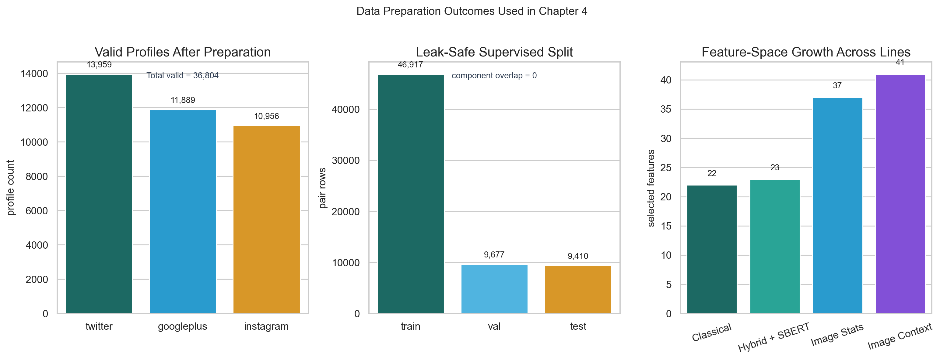
รูปที่ 4.1 สรุปผลการเตรียมข้อมูล แสดงจำนวน valid profiles แยกตามแพลตฟอร์ม จำนวนแถวของชุด supervised split และการเติบโตของ feature space ที่ใช้จริงในแต่ละสายการทดลอง

4.1.2 ผลการสร้าง labeled pairs และ feature matrix
สำหรับสาย Classical Leakage-Safe ผู้วิจัยใช้ชุดข้อมูลที่สร้างใหม่จาก train_data/leakage_safe_experiment ซึ่งสร้าง positive pairs, random negatives และ hard negatives ภายใต้แนวคิด component-aware split โดยมีขนาดข้อมูลดังตารางที่ 4.2
ตารางที่ 4.2 โครงสร้าง pair-level dataset ของสาย Classical Leakage-Safe
Split | Profiles | Positive | Random Negative | Hard Negative | Rows รวม
Train | 24,699 | 20,472 | 40,944 | 6,945 | 68,361
Validation | 5,291 | 4,387 | 8,774 | 478 | 13,639
Test | 5,291 | 4,387 | 8,774 | 531 | 13,692

ส่วน feature matrix ที่เข้าสู่การฝึกแบบจำลองไม่ได้ใช้ raw field ทั้งหมดโดยตรง แต่ใช้ feature ที่ผ่านการคัดเลือกแล้วจากกลุ่มชื่อผู้ใช้ ชื่อจริง bio URL/domain location และ stylometric signals รวม 22 features ในสาย classical จากนั้นจึงขยายเป็น 23 features เมื่อเพิ่ม SBERT, 37 features เมื่อเพิ่ม image statistics และ 41 features เมื่อเพิ่ม image-context signals ใน main run
ตารางที่ 4.3 จำนวนคุณลักษณะที่ถูกใช้จริงในแต่ละสายการทดลอง
สายการทดลอง | จำนวนคุณลักษณะ
Classical Leakage-Safe | 22
Hybrid Text (+SBERT) | 23
Multimodal Image Stats | 37
Multimodal Image Context | 41

ผลนี้มีนัยสำคัญในเชิงระเบียบวิธี เพราะทำให้ผู้อ่านเห็นชัดว่าการเพิ่มความซับซ้อนของระบบในงานนี้เกิดจากการขยายหลักฐานเชิงข้อมูลทีละขั้น ไม่ใช่การเปลี่ยนโมเดลแบบก้าวกระโดดโดยไม่มีฐานเปรียบเทียบ

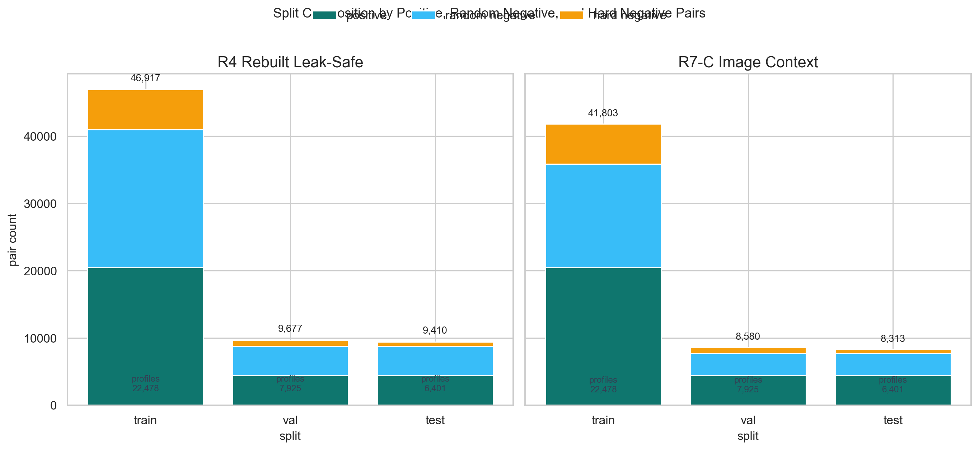
รูปที่ 4.2 โครงสร้าง split และองค์ประกอบของคู่ข้อมูล แสดงจำนวน positive pairs, random negatives และ hard negatives ใน train, validation และ test

4.1.3 ผลการแบ่งชุดข้อมูลแบบ leakage-safe
การแบ่งข้อมูลในงานนี้ออกแบบเพื่อป้องกัน identity leakage โดยตรง กล่าวคือ entity เดียวกันหรือ component เดียวกันต้องไม่กระจายข้าม train, validation และ test พร้อมกัน ในสาย leakage_safe_experiment รายงานระบุว่า component_overlap ระหว่าง train_val, train_test และ val_test มีค่าเป็นศูนย์ทั้งหมด และไม่มี self_pairs หลงเหลืออยู่ในชุดข้อมูล (self_pairs = 0)
ตารางที่ 4.4 ผลการตรวจ leakage ของ supervised split
ตัวชี้วัด | ค่า
train/val component overlap | 0
train/test component overlap | 0
val/test component overlap | 0
self-pairs | 0

การออกแบบลักษณะนี้ทำให้ผลการทดลองในบทนี้น่าเชื่อถือมากกว่าการแบ่งแบบสุ่มทั่วไป เพราะลดความเสี่ยงที่โมเดลจะเห็นตัวตนเดียวกันทั้งใน train และ test แล้วให้ค่า metric สูงผิดธรรมชาติ

4.2 ผลการทดลองสาย Classical Leakage-Safe
หัวข้อนี้เปรียบเทียบแบบจำลอง 3 ชนิดบนชุดข้อมูล 22 features เดียวกัน ใช้ split เดียวกัน และใช้ขั้นตอน calibration กับ threshold selection เดียวกันทั้งหมด ผลทุกค่ามาจากไฟล์ pub_multi/res/classical_leaksafe_cmp.csv ซึ่งผู้วิจัย benchmark ซ้ำจาก pair_features.parquet ของ leakage_safe_experiment เพื่อให้มี test metrics รายโมเดลครบถ้วนจริง
ตารางที่ 4.5 ผลการเปรียบเทียบสาย Classical Leakage-Safe
โมเดล | Threshold | Test AP | Test AUC | Test F1 | Precision | Recall
Logistic Regression | 0.43 | 0.9304 | 0.9494 | 0.8705 | 0.8778 | 0.8632
Gradient Boosting | 0.43 | 0.9703 | 0.9772 | 0.9337 | 0.9657 | 0.9038
Random Forest | 0.44 | 0.9689 | 0.9773 | 0.9332 | 0.9591 | 0.9086

4.2.1 Logistic Regression
Logistic Regression ทำหน้าที่เป็น baseline เชิงเส้นที่ตีความง่ายที่สุดในสาย classical โดยได้ Test AP = 0.9304, AUC = 0.9494 และ F1-score = 0.8705 ค่า precision และ recall อยู่ที่ 0.8778 และ 0.8632 ตามลำดับ พร้อม confusion matrix TN = 8,778, FP = 527, FN = 600, TP = 3,787
ผลดังกล่าวชี้ว่า logistic regression สามารถจับสัญญาณจาก feature กลุ่มชื่อและข้อความได้จริง แต่ยังไม่สามารถรองรับความสัมพันธ์ไม่เชิงเส้นระหว่าง feature ต่าง ๆ ได้ดีพอ เมื่อเทียบกับ tree-based models ทำให้ false positives และ false negatives สูงกว่าอย่างชัดเจน

4.2.2 Gradient Boosting
Gradient Boosting ให้ผลดีที่สุดโดยรวมในสาย classical ด้วย Test AP = 0.9703, AUC = 0.9772 และ F1-score = 0.9337 ที่ threshold 0.43 พร้อม Precision = 0.9657 และ Recall = 0.9038 confusion matrix คือ TN = 9,164, FP = 141, FN = 422, TP = 3,965
ค่าที่ได้สะท้อนว่าโมเดลสามารถใช้ปฏิสัมพันธ์ของ feature ได้ดี โดยเฉพาะ feature กลุ่มชื่อผู้ใช้และชื่อจริงซึ่งเป็นสัญญาณหลักของปัญหา identity matching ทำให้รักษา precision ได้สูงโดยไม่กด recall ลงมากเกินไป จึงเหมาะสมที่สุดในฐานะ baseline ที่น่าเชื่อถือของสาย classical

4.2.3 Random Forest
Random Forest ให้ผลใกล้เคียง Gradient Boosting มาก โดยได้ Test AP = 0.9689, AUC = 0.9773 และ F1-score = 0.9332 พร้อม Precision = 0.9591 และ Recall = 0.9086 confusion matrix คือ TN = 9,135, FP = 170, FN = 401, TP = 3,986
เมื่อเทียบกับ Gradient Boosting จะเห็นว่า random forest ให้ recall สูงกว่าเล็กน้อย แต่ precision ลดลง และ F1 ต่ำกว่าเล็กน้อย ทำให้ในเชิงสมดุลของการใช้งานจริง Gradient Boosting ยังเป็นตัวเลือกที่เหมาะกว่า

4.2.4 สรุปเปรียบเทียบผลของสาย Classical
จากผลทั้งหมดในสาย classical สามารถสรุปได้ว่า Gradient Boosting เป็นโมเดลหลักที่เหมาะสมที่สุด เพราะให้ AP และ F1-score สูงสุด ขณะที่ Random Forest ให้ AUC สูงกว่าเล็กน้อยแต่เสีย precision บางส่วน ส่วน Logistic Regression มีข้อดีด้านความง่ายในการอธิบาย แต่ประสิทธิภาพโดยรวมยังต่ำกว่าสองโมเดลแบบ tree-based อย่างชัดเจน
กล่าวอีกนัยหนึ่ง สาย classical leak-safe พิสูจน์ได้ว่าเมื่อ pair source และ split ถูกแก้ให้ถูกต้องแล้ว แบบจำลองเชิง tabular ที่ไม่ซับซ้อนมากก็ยังให้ผลในระดับสูงได้ โดยไม่จำเป็นต้องพึ่ง deep model ตั้งแต่ต้น

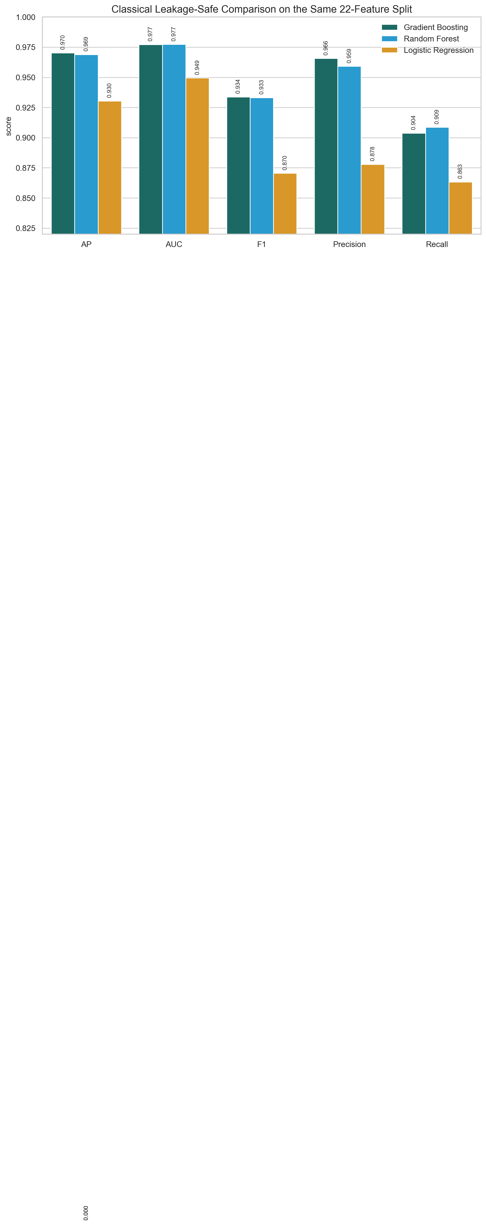
รูปที่ 4.3 ผลการเปรียบเทียบสาย Classical Leakage-Safe ระหว่าง Logistic Regression, Gradient Boosting และ Random Forest บน AP, AUC, F1, Precision และ Recall

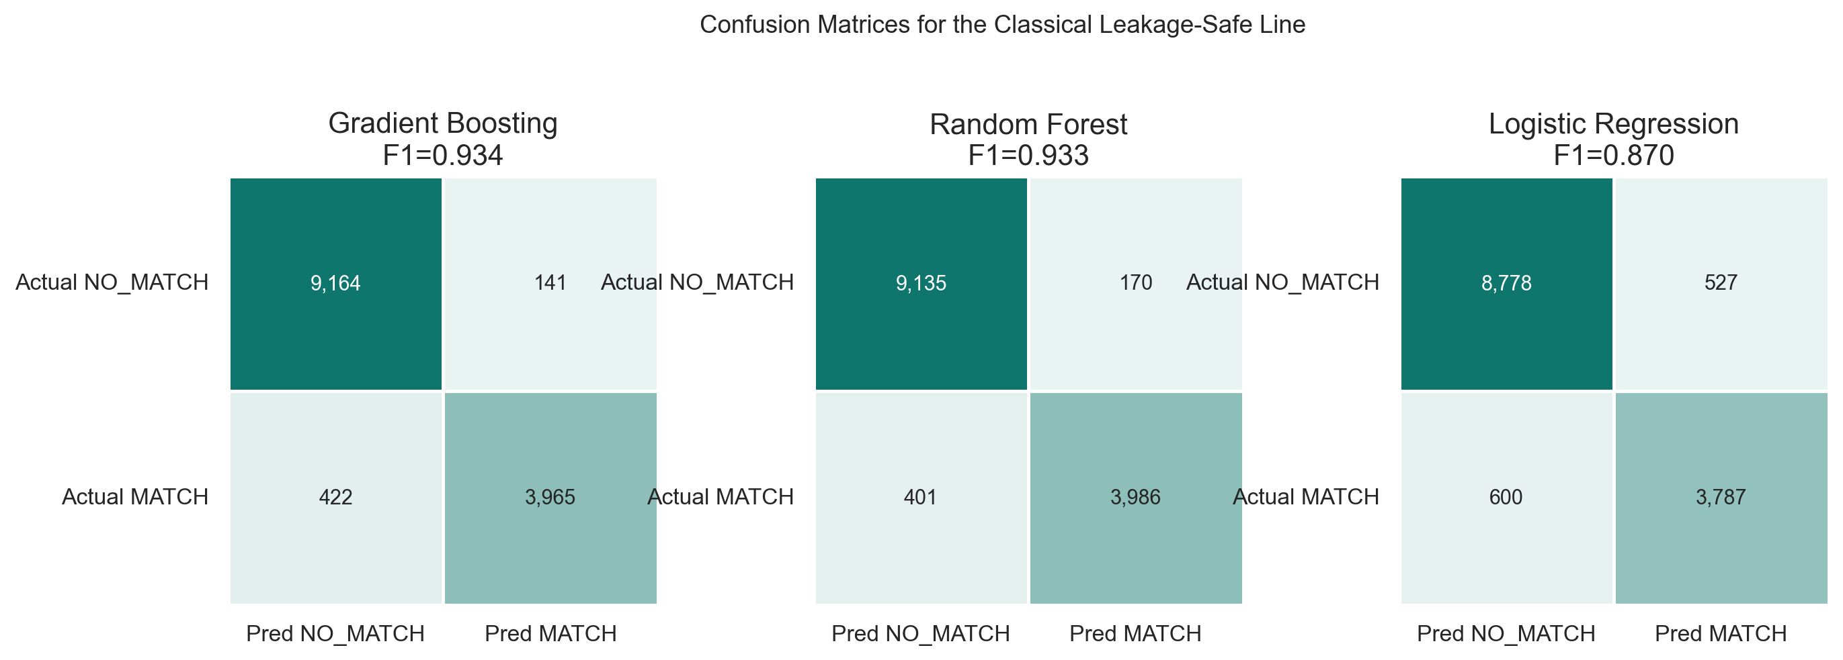
รูปที่ 4.4 Confusion matrix ของโมเดลในสาย Classical Leakage-Safe เพื่อเปรียบเทียบรูปแบบข้อผิดพลาดของแต่ละโมเดลบน test split เดียวกัน

4.3 ผลการทดลองสาย Multimodal Suite
สาย multimodal suite ใช้ชุด pair และ split เดียวกันในทั้ง 3 configuration เพื่อให้การเปรียบเทียบผลเกิดจากการเพิ่มหลักฐานเชิงข้อมูลจริง ไม่ใช่เกิดจากการเปลี่ยนชุดข้อมูลไปพร้อมกัน โดยผลหลักมาจาก train_data/stage7_13_multimodal_suite/reports/leaderboard.csv
ตารางที่ 4.6 ผลการเปรียบเทียบสาย Multimodal Suite
การทดลอง | Feature | Test AP | Test AUC | Test F1 | Precision | Recall
Text/Attribute Hybrid | 23 | 0.9782 | 0.9715 | 0.9330 | 0.9538 | 0.9132
Image Statistics | 37 | 0.9789 | 0.9731 | 0.9340 | 0.9537 | 0.9152
Image Context | 41 | 0.9789 | 0.9734 | 0.9340 | 0.9507 | 0.9179

4.3.1 Text/Attribute Hybrid
การทดลอง text_attr_hybrid_r075_h20_s42 เป็น baseline ของ multimodal suite โดยเพิ่ม SBERT เข้ามาในชุด text features ทำให้จำนวนคุณลักษณะเพิ่มเป็น 23 และได้ Test AP = 0.9782, AUC = 0.9715, F1-score = 0.9330
ผลนี้ยืนยันว่าการเพิ่ม semantic text encoder ช่วยให้ระบบจับความคล้ายเชิงความหมายของ bio ได้ดีขึ้น โดยเฉพาะในกรณีที่ข้อความไม่ได้ซ้ำ token ตรง ๆ แม้ precision จะไม่พุ่งสูงกว่า classical มากนัก แต่ recall ดีขึ้นอย่างมีนัยสำคัญเมื่อเทียบกับ baseline ที่ใช้ lexical overlap เพียงอย่างเดียว

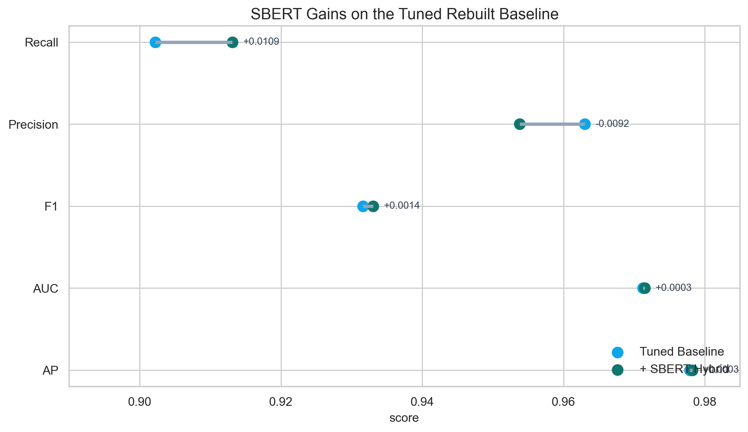
รูปที่ 4.5 ผลของการเพิ่ม SBERT ต่อสาย hybrid text แสดงการเปลี่ยนแปลงของ AP, AUC, F1, Precision และ Recall เมื่อเทียบกับ tuned baseline

4.3.2 Image Statistics
การเพิ่ม image-presence และ image-statistics features ทำให้จำนวนคุณลักษณะเพิ่มจาก 23 เป็น 37 และผลดีขึ้นในทุก metric หลัก โดยได้ Test AP = 0.9789, AUC = 0.9731 และ F1-score = 0.9340
เมื่อเทียบกับ text baseline เดิม ค่า AP เพิ่มขึ้น +0.00067, AUC เพิ่ม +0.00163 และ F1 เพิ่ม +0.00101 แม้จะเป็น incremental improvement แต่แนวโน้มนี้มีความสม่ำเสมอและเกิดจาก artifact จริงใน suite report ไม่ใช่ความผันผวนจากการเปลี่ยน pair set

4.3.3 Image Context
การทดลอง image_context_r075_h20_s42 เป็น main run ปัจจุบันของระบบ โดยเพิ่ม caption-cross signals เข้าไปใน feature space ทำให้จำนวนคุณลักษณะเป็น 41 และให้ผลดีที่สุดโดยรวมใน suite คือ Test AP = 0.9789, AUC = 0.9734, F1-score = 0.9340, Precision = 0.9507 และ Recall = 0.9179
แม้ Image Stats จะมี F1-score สูงกว่าเพียงเล็กน้อยในหลักทศนิยมถัดไปบางจุด แต่ Image Context ให้สมดุลด้าน AP, AUC, Recall และ composite score สูงกว่า จึงถูกเลือกเป็น run หลักสำหรับขั้น production ถัดไป Confusion matrix ของ run นี้คือ TN = 3,717, FP = 209, FN = 360, TP = 4,027 ที่ threshold 0.35

4.3.4 สรุปเปรียบเทียบผลของสาย Multimodal
ผลของ multimodal suite แสดงแนวโน้มสำคัญ 3 ประการ
- SBERT ช่วยเพิ่มมิติ semantic ให้กับ text branch และยกระดับ recall ได้จริง
- การเพิ่ม image features ช่วยเพิ่ม AP, AUC และ Recall อย่างสม่ำเสมอ
- run ที่ดีที่สุดในปัจจุบันคือ image_context_r075_h20_s42 ซึ่งเป็นหลักฐานว่าการเพิ่มบริบทภาพและข้อความร่วมกันมีประโยชน์ต่อ identity resolution
อย่างไรก็ตาม การตีความผล multimodal ต้องพิจารณาร่วมกับ coverage ของข้อมูลภาพด้วย รายงานของ main run ระบุว่า valid profiles ทั้งหมดมี 36,804 โปรไฟล์ แต่มีเพียง 4,248 โปรไฟล์ที่มี local image, 2,173 โปรไฟล์ที่มี image metadata และ 2,173 โปรไฟล์ที่มี caption ใช้งานได้ นอกจากนี้ใน test pairs มีคู่ที่มีภาพอย่างน้อยหนึ่งฝั่ง 1,873 คู่ แต่มีคู่ที่มีภาพพร้อมกันทั้งสองฝั่ง 0 คู่ ทำให้การทดลองนี้ยังเป็น partial multimodal setting มากกว่า full image-to-image matching
ตารางที่ 4.7 Coverage ของข้อมูลภาพใน main run
รายการ | ค่า
Valid profiles | 36,804
Profiles with local image | 4,248
Profiles with image metadata | 2,173
Profiles with caption | 2,173
Test pairs with any local image | 1,873
Test pairs with both local images | 0
Test pairs with caption signal | 686

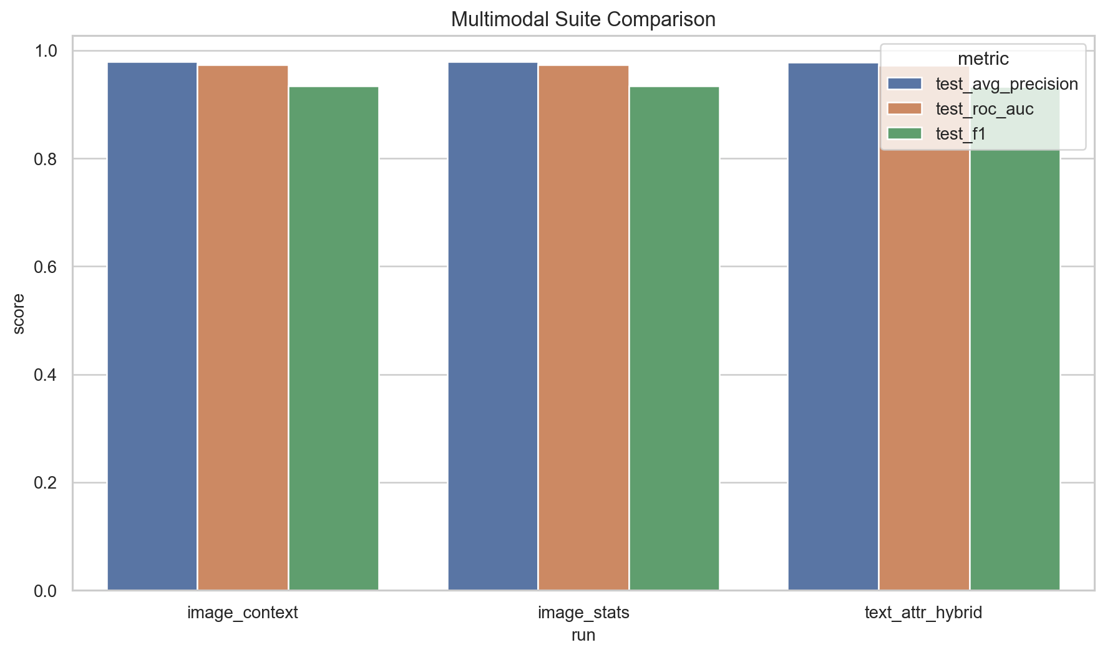
รูปที่ 4.6 การเปรียบเทียบผลของสาย Multimodal Suite ระหว่าง Text/Attribute Hybrid, Image Statistics และ Image Context

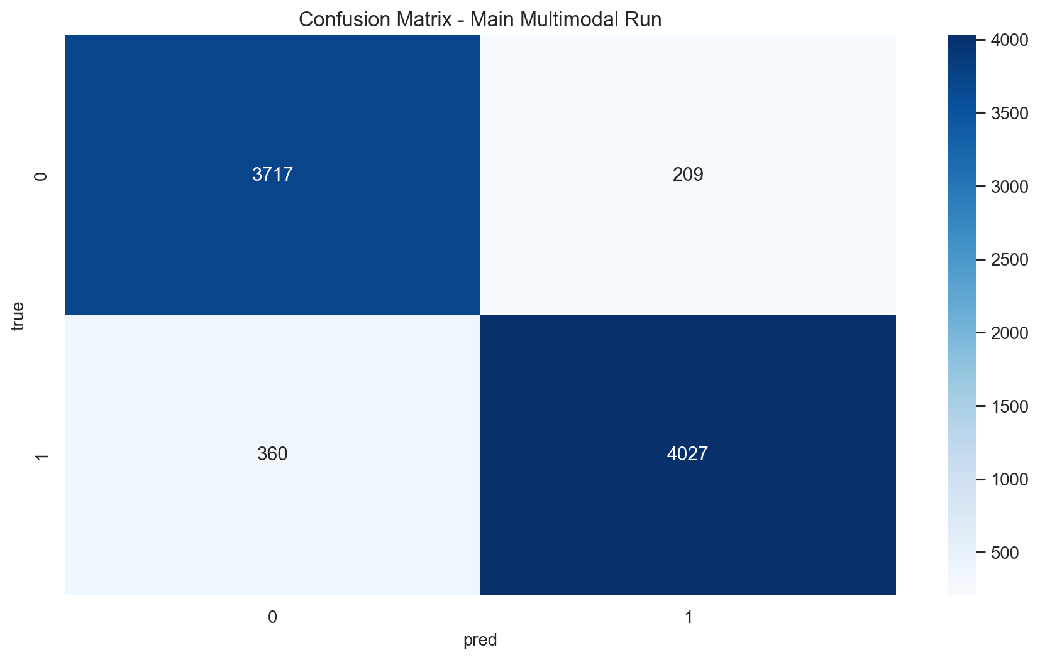
รูปที่ 4.7 Confusion matrix ของ main run `image_context_r075_h20_s42`

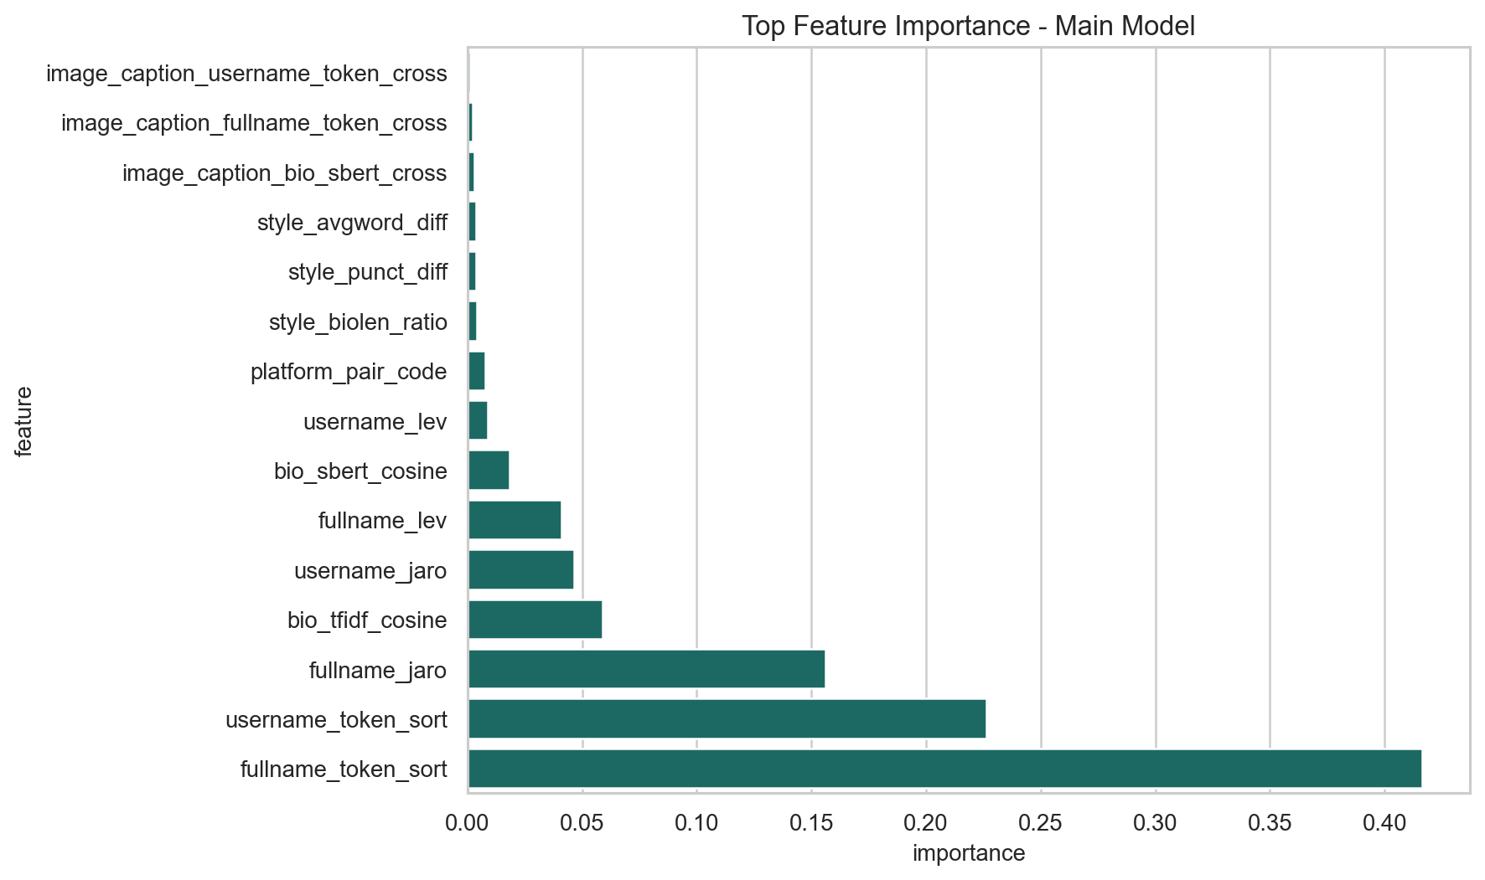
รูปที่ 4.8 Feature importance ของ main run แสดงว่ากลุ่มชื่อยังเป็นสัญญาณหลักของระบบ

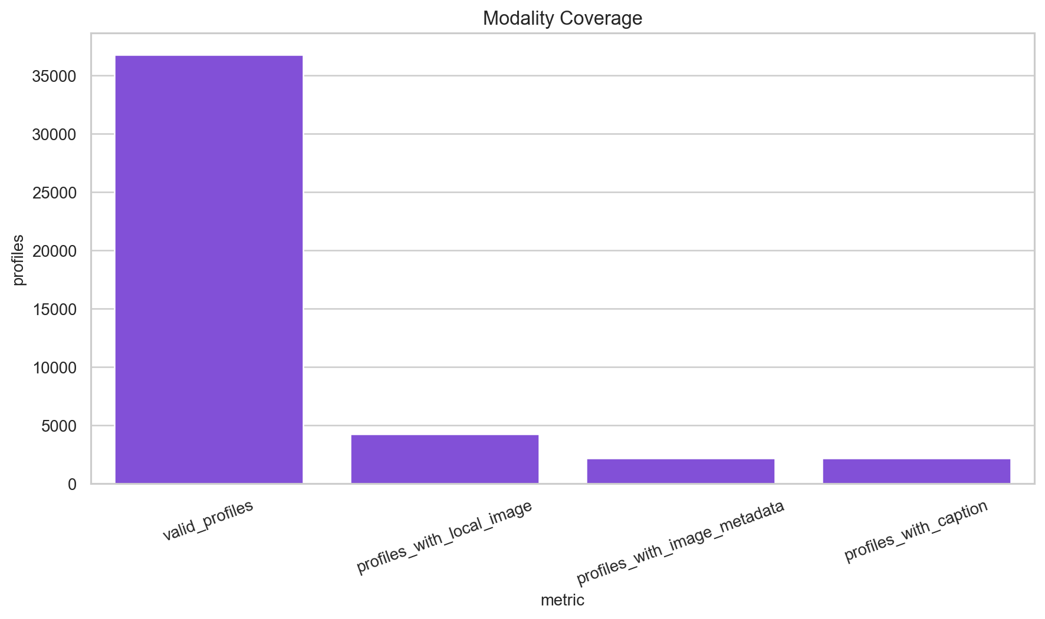
รูปที่ 4.9 Coverage ของข้อมูลภาพและ caption ใน main run ซึ่งสะท้อนข้อจำกัดของการทดลองแบบ partial multimodal

4.4 ผลการทดลองสาย Neural-Network Reference
หัวข้อนี้มีเป้าหมายเพื่อวางตำแหน่งของ neural model ในงานวิจัยอย่างระมัดระวัง กล่าวคือใช้เป็น reference line เพื่อเปรียบเทียบกับสาย classical และ multimodal ไม่ได้ใช้เป็นผลหลักของระบบ production

4.4.1 IdentityMLP ภายใต้ strict setting
ผลของ IdentityMLP ที่ใช้อ้างอิงใน strict setting มาจาก stage10_13_training_noleak_strict และถูกเก็บซ้ำไว้ใน pub_multi/res/model_strict_cmp.csv โดยมีค่า Test AP = 0.7344, AUC = 0.9960, F1-score = 0.8296, Precision = 0.8427 และ Recall = 0.8169 บน test set เดิมของ pipeline เก่า
เมื่อวางเทียบกับ strict rerun ของ classical models บน feature set 22 ตัวเดิม จะพบว่า Random Forest และ Gradient Boosting ทำได้ดีกว่าในเชิง AP และ F1-score อย่างชัดเจน เช่น Random Forest ได้ Test AP = 0.8594, AUC = 0.9987, F1-score = 0.8992 ขณะที่ Gradient Boosting ได้ Test AP = 0.8594, AUC = 0.9987, F1-score = 0.8982
ผลนี้ชี้ว่า neural model ในสาย strict reference ไม่ได้ให้ข้อได้เปรียบโดยอัตโนมัติเมื่อข้อมูลตั้งต้นและ pair source ยังมีข้อจำกัดจาก pipeline เดิม ดังนั้นจึงไม่ควรใช้ผลของ IdentityMLP เป็นข้อสรุปหลักของงานโดยลำพัง

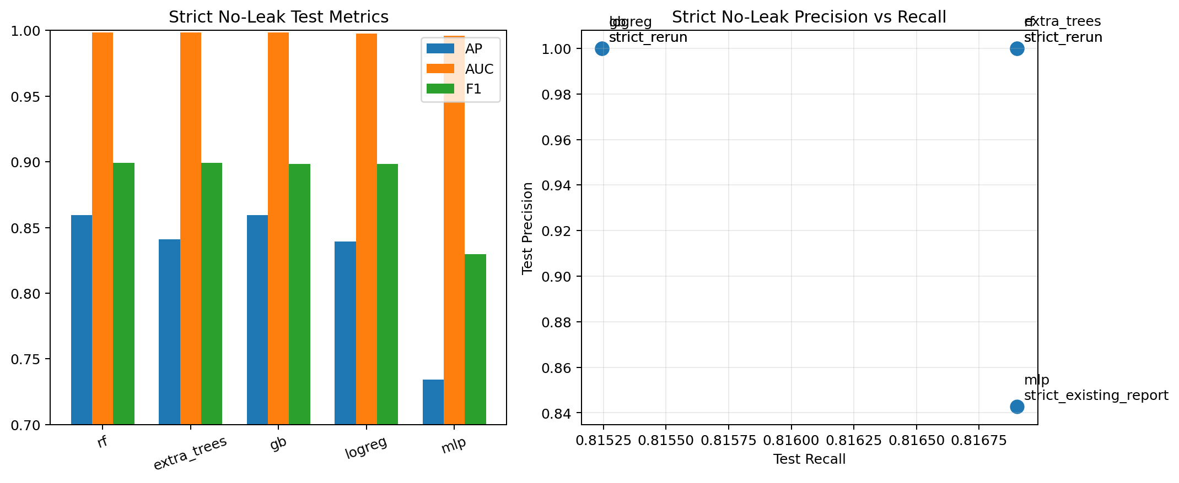
รูปที่ 4.10 ผลเปรียบเทียบ strict reference ระหว่าง IdentityMLP และ strict rerun models บน feature set 22 ตัวเดิม

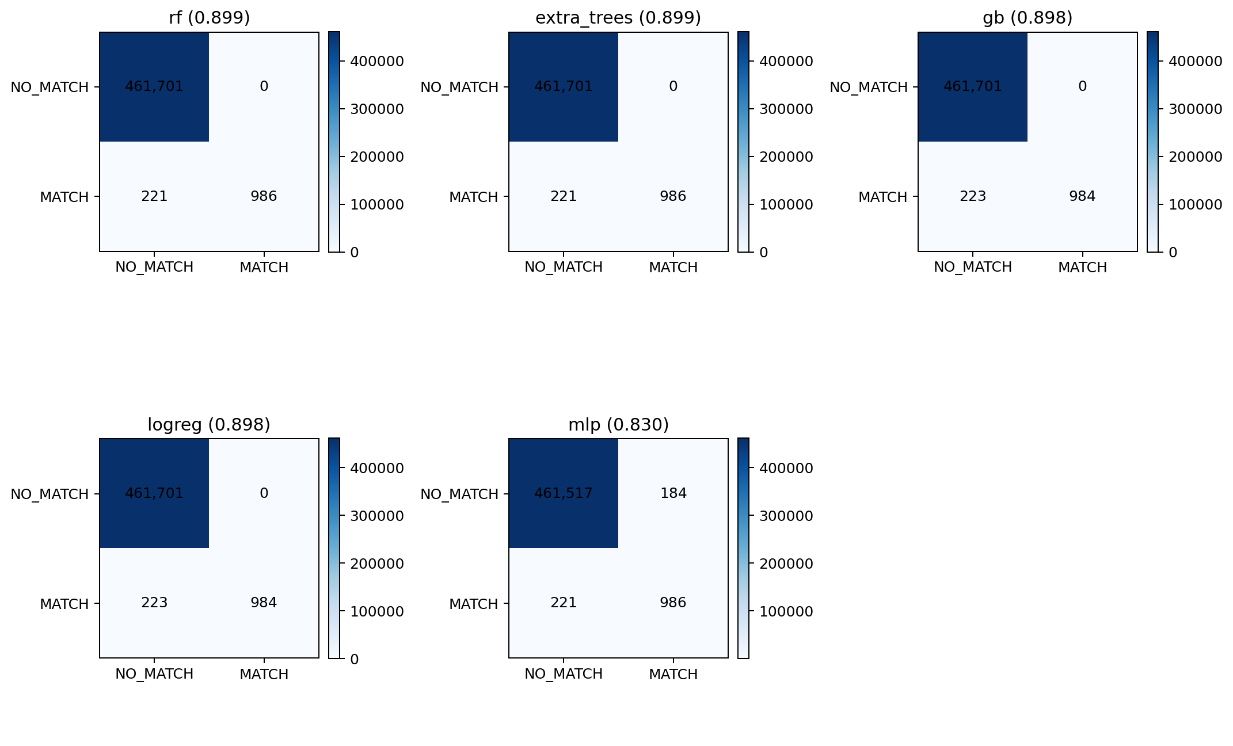
รูปที่ 4.11 Confusion matrix ของ strict reference models เพื่อเปรียบเทียบรูปแบบข้อผิดพลาดในเงื่อนไข strict setting

4.4.2 เปรียบเทียบกับสาย Classical และ Multimodal
เมื่อ benchmark model families บน final 41-feature split จาก pub_multi/res/model_family_cmp.csv จะพบว่า MLP ให้ Test AP = 0.9734, AUC = 0.9649 และ F1-score = 0.9255 ซึ่งดีกว่า strict reference เดิม แต่ยังตามหลัง Gradient Boosting (0.9797, 0.9737, 0.9333) และ Random Forest (0.9764, 0.9706, 0.9289)
ผลดังกล่าวมีความหมาย 2 ชั้น ได้แก่
- neural network สามารถทำงานได้ดีเมื่ออยู่บน split ที่สะอาดและ feature space ที่ดีกว่าเดิม
- อย่างไรก็ตาม ในบริบทของงานนี้ Gradient Boosting ยังให้สมดุลของประสิทธิภาพ ความโปร่งใสในการวิเคราะห์ feature importance และความง่ายในการนำไปต่อยอดเชิง production ดีกว่า
ดังนั้น สถานะที่เหมาะสมของสาย neural ในบทนี้คือ reference line เพื่อยืนยันว่าการเลือกสาย classical/multimodal ไม่ได้เกิดจากการละเลย neural model แต่เกิดจากผลเปรียบเทียบจริงที่ยังชี้ไปทาง Gradient Boosting

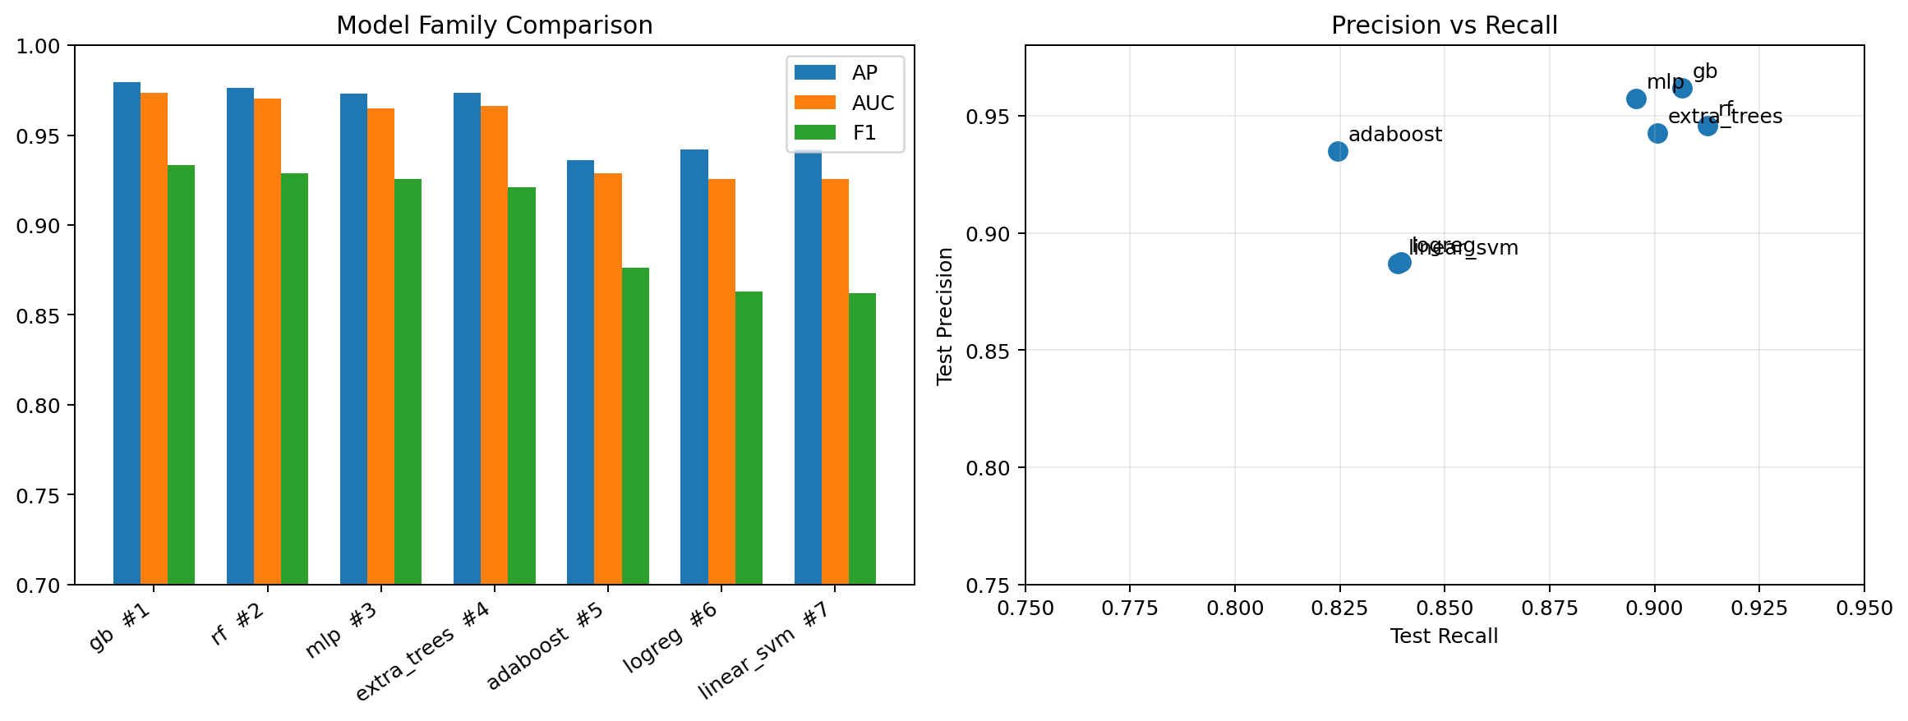
รูปที่ 4.12 Benchmark ของ model families บน final 41-feature split แสดงว่า Gradient Boosting ยังให้สมดุลดีที่สุดเมื่อเทียบกับ MLP และโมเดลอื่น

4.5 สรุปผลการเปรียบเทียบทุกสายการทดลอง
ตารางที่ 4.8 สรุปผลหลักของทุกสายการทดลองที่ใช้อ้างอิงในบทนี้
รหัส / สาย | Feature | Test AP | Test AUC | Test F1 | สถานะการตีความ
R1 Original | 44 | 1.0000 | 1.0000 | 1.0000 | ไม่น่าเชื่อถือจาก leakage
R3 Strict No-Leak | 22 | 0.7344 | 0.9960 | 0.8296 | ใช้เพื่อวินิจฉัย
Classical GB | 22 | 0.9703 | 0.9772 | 0.9337 | baseline ที่น่าเชื่อถือ
R5 Tuned Baseline | 22 | 0.9779 | 0.9713 | 0.9316 | tuned leak-safe
R6 Hybrid Text | 23 | 0.9782 | 0.9715 | 0.9330 | เพิ่ม semantic text
R7-C Image Context | 41 | 0.9789 | 0.9734 | 0.9340 | ดีที่สุดในปัจจุบัน

จากตารางนี้สามารถสรุปเชิงวิจัยได้ดังนี้
- ปัญหาหลักของระบบเดิมอยู่ที่ pair source, split และ leakage ไม่ใช่เพียงการเลือกโมเดล
- เมื่อ rebuild ข้อมูลและ split ให้ถูกต้องแล้ว แบบจำลองสาย classical ก็สามารถให้ผลในระดับสูงมากได้
- การเพิ่ม SBERT และ image modality ช่วยให้ผลดีขึ้นต่อเนื่อง แม้จะเป็นลักษณะ incremental improvement
- run ที่ดีที่สุดในปัจจุบันคือ image_context_r075_h20_s42
อย่างไรก็ตาม การเลือก run สุดท้ายสำหรับใช้งานจริงไม่ควรดูเพียง test split เท่านั้น แต่ต้องดูผลใน candidate pool ขนาดใหญ่และ workflow ปลายทางด้วย ใน full_pipeline_report.json ระบบลด search space จาก 449,149,239 คู่ เหลือ 2,073,842 candidate pairs คิดเป็น reduction 99.5355% และครอบคลุม ground-truth positive pairs ได้ 25,931 / 29,243 คู่ หรือ 88.6742%
เมื่อใช้ production thresholds แบบ Exact-First + Dual Threshold ที่ match_threshold = 0.98 และ review_threshold = 0.95 ผลลัพธ์ปลายทางมีดังนี้
ตารางที่ 4.9 ผลระดับ production ของ main run
รายการ | ค่า
Exact pairs | 12,403
Candidate pairs scored | 2,073,842
Final match-only count | 20,549
Final match-only true positives | 19,624
Final match-only precision | 0.9550
Final match-only recall | 0.6711
Review queue | 86,296
Unified profiles | 19,799

ผลนี้แสดงว่าแม้ threshold = 0.35 จะเหมาะกับการประเมินเชิง classification บน test split แต่ threshold สำหรับ production ต้องเข้มกว่ามากเพื่อคุม precision ของการ merge โปรไฟล์จริง โดยที่ operating point ที่ 0.98 / 0.95 ให้สมดุลที่ยอมรับได้สำหรับ CRM คือ auto-merge ด้วย precision ประมาณ 95.5% และส่งกรณีไม่แน่ใจ 86,296 คู่ เข้าสู่ review queue แทนการ merge อัตโนมัติ
ในระดับ CRM pipeline รายงาน crm_entity_report.json ระบุว่า decision breakdown สุดท้ายคือ NO_MATCH = 1,979,400, REVIEW = 86,296, MATCH = 20,549 และหลัง merge แล้วได้ unified_profiles = 19,799 พร้อม lead tiers HOT = 4,937, WARM = 9,039 และ COLD = 5,823
ดังนั้นข้อสรุปสุดท้ายของบทนี้คือ แนวทางที่เหมาะสมที่สุดสำหรับงานวิจัยฉบับปัจจุบันไม่ใช่การผลักไปสู่โมเดลที่ซับซ้อนที่สุด แต่คือการใช้ Gradient Boosting บน pair construction และ split ที่ leak-safe แล้วค่อยเพิ่ม semantic text และ image-context signals อย่างเป็นขั้นตอน โดย main run ที่ดีที่สุดในปัจจุบันคือ image_context_r075_h20_s42 และ production operating point ที่ใช้งานได้จริงคือ 0.98 / 0.95

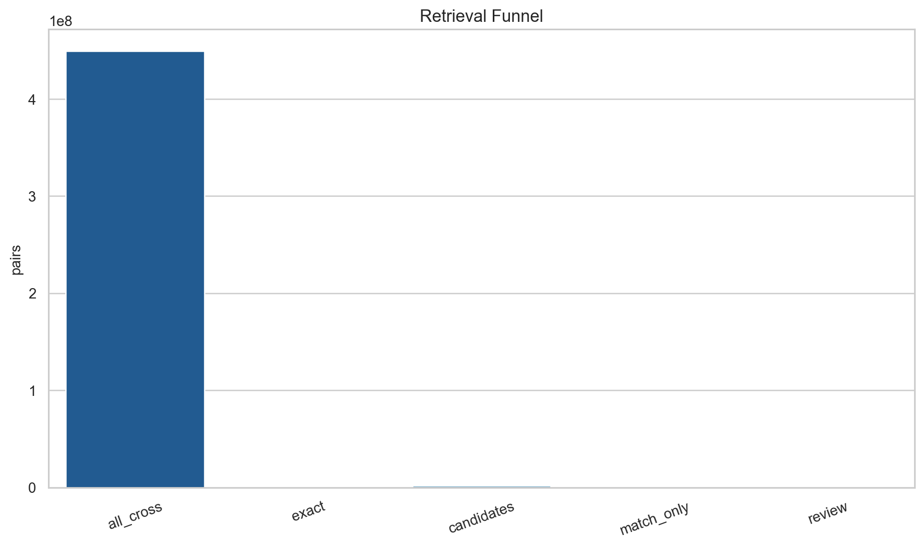
รูปที่ 4.13 Retrieval funnel ของระบบ แสดงการลด search space จาก all cross-platform pairs ไปสู่ exact pairs, candidate pairs, match-only และ review queue

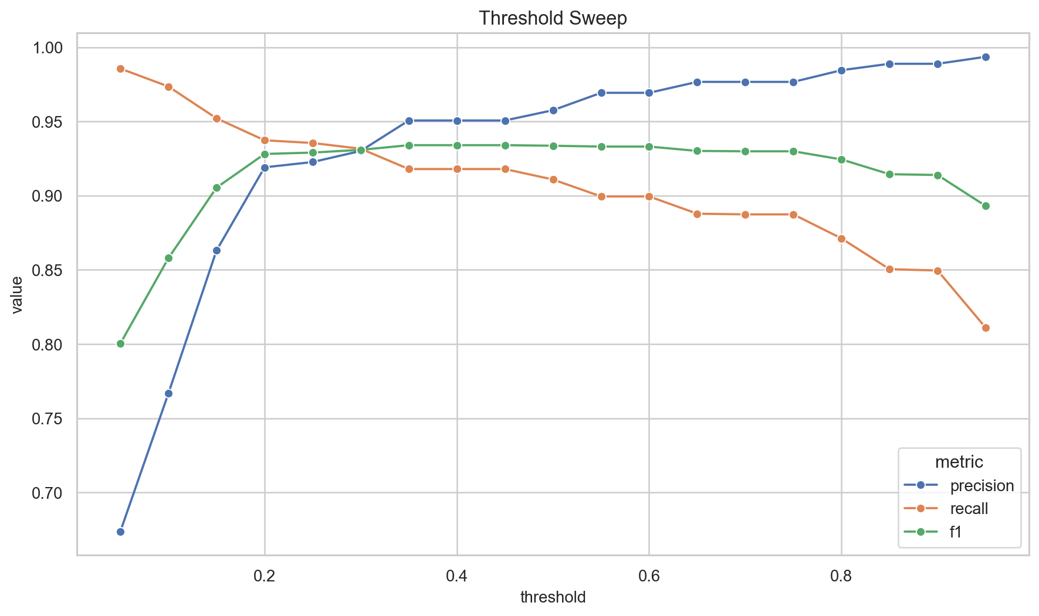
รูปที่ 4.14 พฤติกรรมของ precision, recall และ F1 เมื่อเปลี่ยน threshold ของ main run

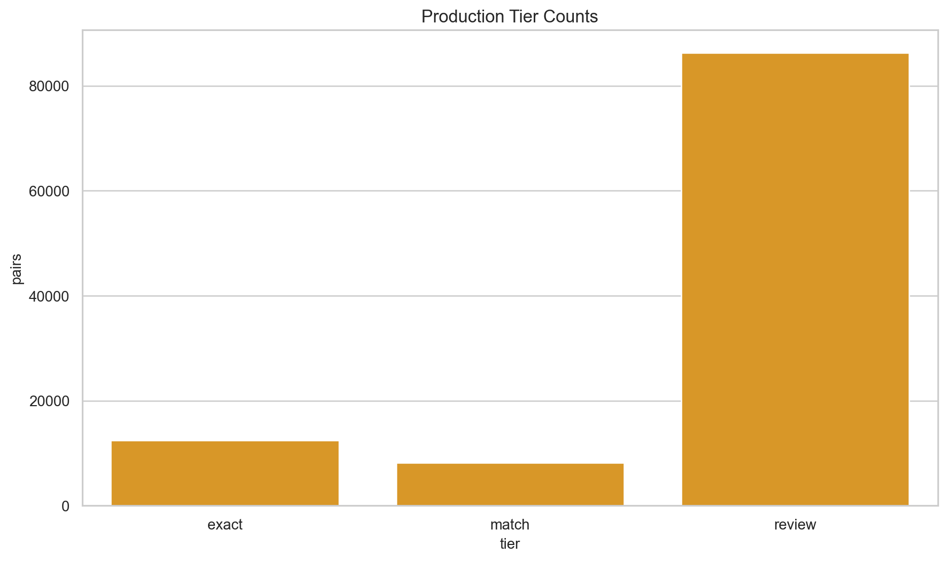
รูปที่ 4.15 จำนวนคู่ในแต่ละ production tier ได้แก่ exact, match และ review

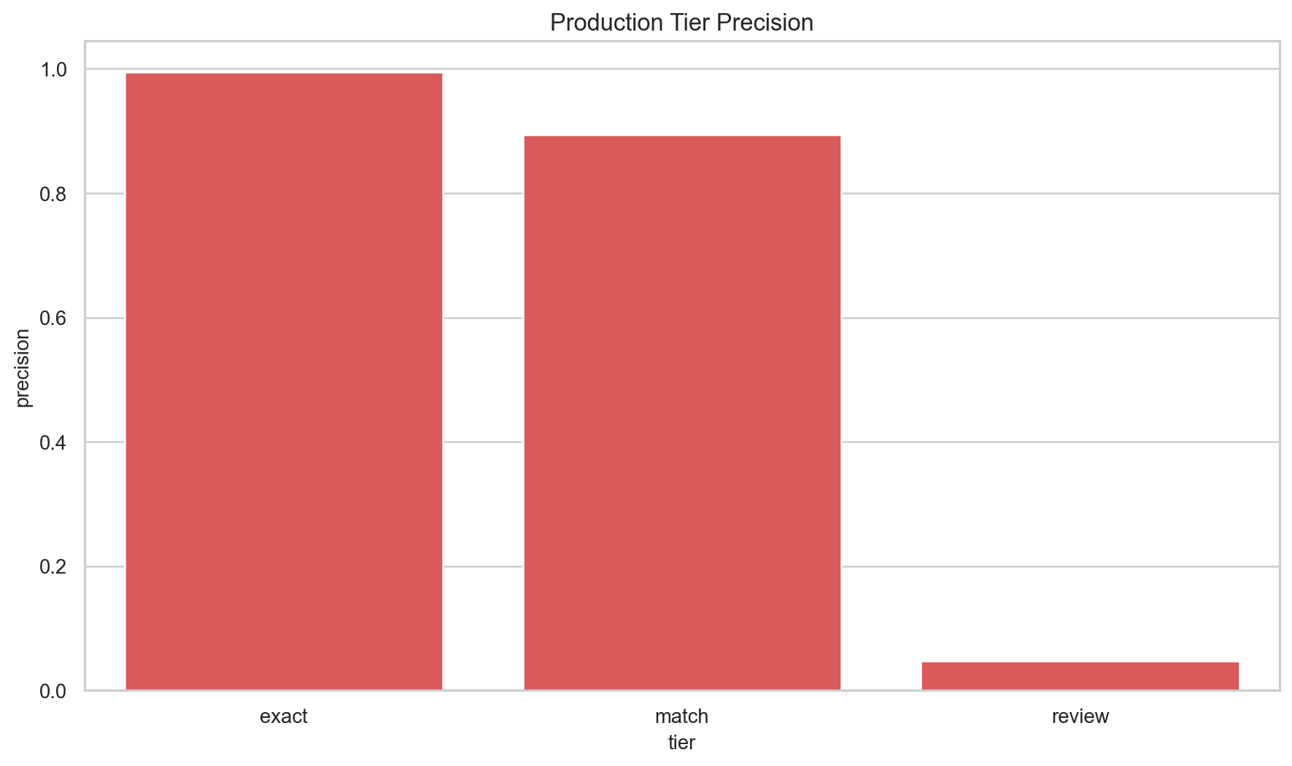
รูปที่ 4.16 Precision ของแต่ละ production tier ภายใต้ operating point แบบ 0.98 / 0.95

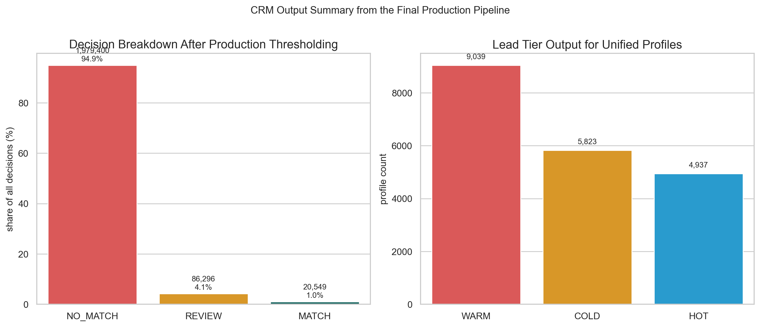
รูปที่ 4.17 ผลลัพธ์ปลายทางของ CRM pipeline แสดง decision breakdown และ lead tier breakdown หลัง merge entity

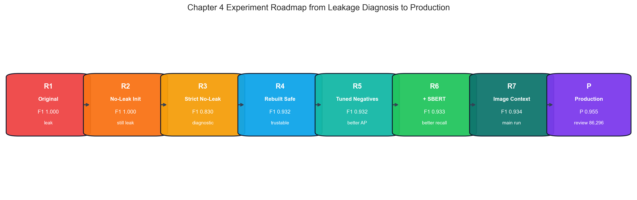
รูปที่ 4.18 สรุปเส้นทางการพัฒนาชุดการทดลองจาก leakage diagnosis ไปสู่ final multimodal run และ production deployment

